图书馆管理系统使用说明书

配置源程序

附加数据库SQL Server 2000
（1）将TM\04\App_Data文件夹中的扩展名为db_tsrj.mdf和db_tsrj_log.LDF的两个文件拷贝到SQL Server安装路径下的Data文件夹中。
（2）打开SQL Server 2000中的“企业管理器”，然后展开本地服务器，在“数据库”数据项上单击鼠标右键，在弹出的快捷菜单中选择“所有任务”/“附加数据库”菜单项。
（3）将弹出“附加数据库”对话框，在该对话框中单击【】按钮，选择所要附加数据库的db_tsrj.mdf文件，单击【确定】按钮，即可完成数据库的附加操作。

配置IIS
（1）依次选择“开始”/“设置”/“控制面板”/“管理工具”/“Internet信息服务(IIS)管理器”选项，弹出“Internet信息服务(IIS)管理器”窗口，如图1.1所示。
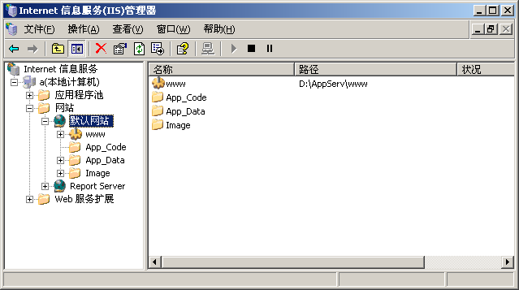
图1.1 “Internet信息服务(IIS)管理器”窗口
（2）选中“默认网站”节点，单击右键，选择“属性”，如图1.2所示。
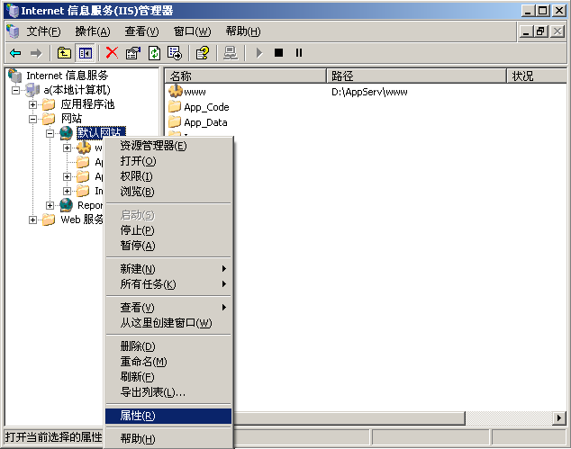
图1.2 选择“属性”菜单项
（3）弹出“默认网站 属性”对话框，如图1.3所示，单击“网站”选项卡，在“IP地址”下拉列表中选择本机IP地址。
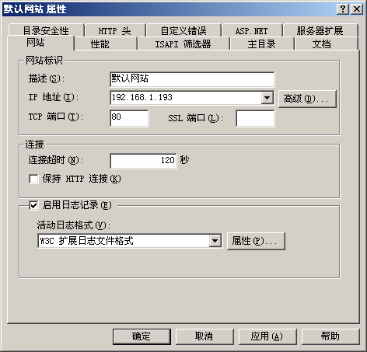
图1.3 默认网站 属性
（4）单击“主目录”选项卡，如图1.4所示。单击“浏览”按钮，弹出“浏览文件夹”对话框，选择您的网站路径，单击【确定】按钮。
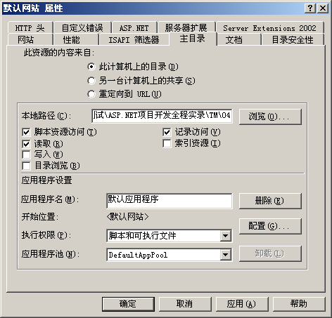
图1.4 “主目录”选项页
（5）选中首页文件，单击鼠标右键，在弹出的菜单中选择“浏览”菜单项

使用说明

系统介绍
根据图书馆日常图书管理工作的需求和图书借阅的管理流程，该系统实可达到以下目标：
- 界面设计友好、美观，数据存储安全、可靠。
- 基本信息设置保证了图书信息和读者信息的分类管理。
- 强大的查询功能，保证数据查询的灵活性。
- 实现对图书借阅、续借、归还过程的全程数据信息跟踪。
- 设置了读者借阅和图书借阅排行榜，为图书馆管理提供了真实的数据信息。
- 提供借阅到期提醒功能，使管理者可以及时了解到已经到达归还日期的图书借阅信息。
- 提供管理员修改自己密码的功能，保证系统的安全性。
- 提供灵活、方便的权限设置功能，使整个系统的管理分工明确。
- 采用人机对话的操作方式，方便管理员的日常操作。
- 系统最大限度地实现了易维护性和易操作性。

操作注意事项
（1）本系统管理员用户名为：Tsoft，密码为：111。
（2）实例执行文件位置：TM\04\bookBorrow.aspx
（3）读者类型不同，可借图书的本数也有所区别。

操作流程
（1）用户登录图书馆管理系统后，进入图书馆主界面，在此界面中，可看到图书借阅排行榜，通过排行榜可以看出借阅图书的名称、图书类型、借阅次数等相关信息。如图1.5所示。
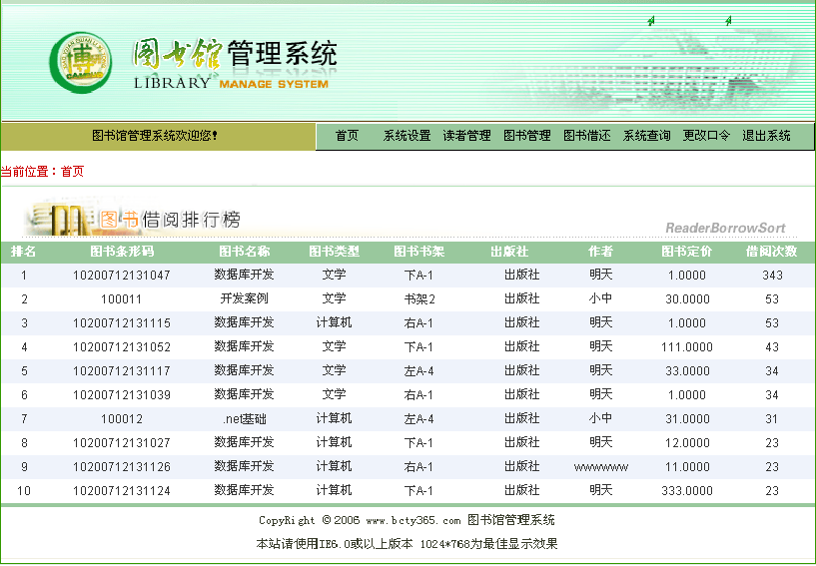
图1.6 图书馆主界面
（2）单击“系统设置”/“图书馆信息”命令，对图书馆信息进行设置操作。
（3）单击“系统设置”/“管理员设置”命令，对管理员信息进行添加、权限设置、查询及删除操作。
（4）单击“系统设置”/“书架设置”命令，对书架信息进行添加、修改及删除操作。
（5）单击“读者管理”/“读者类型管理”命令，对读者类型信息进行添加、修改及删除操作。
（6）单击“读者管理”/“读者档案管理”命令，对读者信息进行添加、修改及删除操作。
（7）单击“图书管理”/“图书类型管理”命令，对图书类型信息进行添加、修改及删除操作。
（8）单击“图书管理”/“图书档案管理”命令，对图书信息进行添加、修改及删除操作。
（9）单击“图书借还”/“图书借阅”命令，对图书借阅信息添加操作。
（10）单击“图书借还”/“图书续借”命令，对图书续借信息进行添加操作。
（11）单击“图书借还”/“图书归还”命令，对图书归还信息进行添加操作。
（12）单击“系统查询”/“图书档案查询”命令，对图书档案信息进行查询操作。
（13）单击“系统查询”/“图书借阅查询”命令，对借阅的图书信息进行查询操作。
（14）单击“更改口令”按钮，对当前的用户密码进行修改操作。
（15）单击“退出系统”按钮，退出当前操作系统。

